* Identificador del UAR **—** <Problema o buena característica>
  + Problema: Consistencia y estándar en los modals
* Descripción
  + Se ve un claro orden en el menú principal al logearse. Sin embargo, dicho orden desaparece al abrir varios de los modals, el único ejemplo que se capturó en fotografía es este, el del modal “Agregar beneficiario”, mi compañero Pedro señaló uno que presentaba dicha característica de forma más notoria.
* Evidencia del aspect

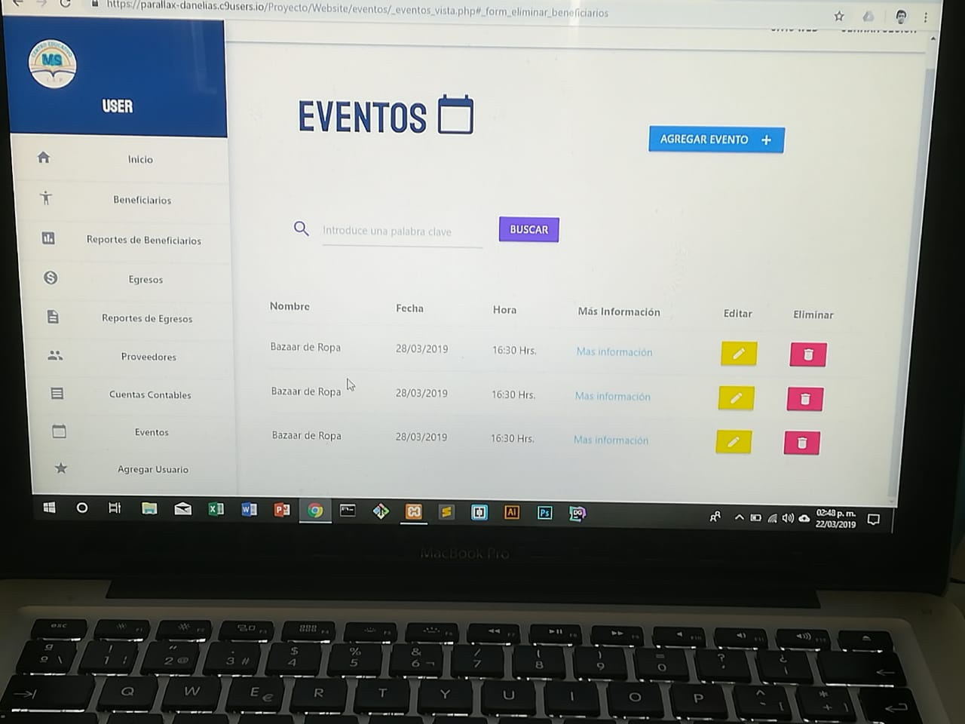

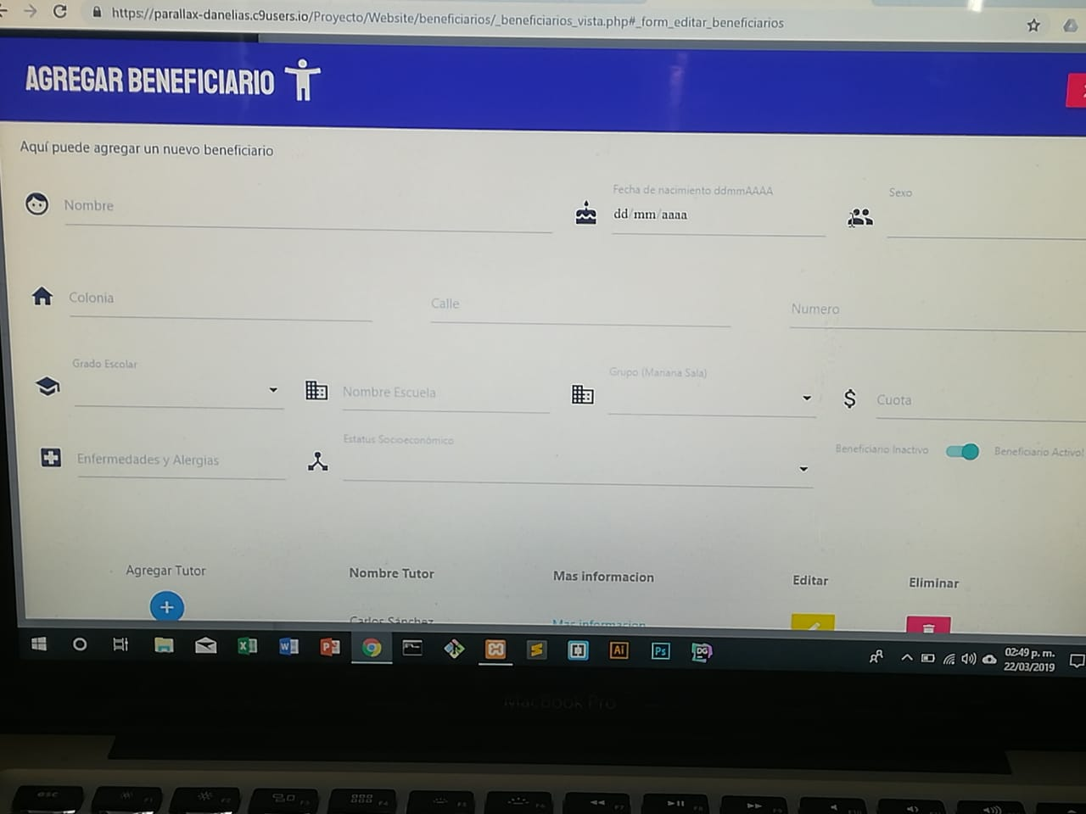

* Explicación del aspecto
  + No se está siguiendo el orden que se plantea en el menú principal del usuario logeado.
* Severidad del problema o beneficio de la buena característica
  + Solamente puedo recomendar evitar ese tipo de inconsistencias ya que el usuario podría sentirse distraído y en su defecto un poco confundido.
* Posible solución y desventajas potenciales (si el aspecto es un problema)
  + Ordenar los elementos que aparecen en los modals a modo de que parezcan elementos que tienen filas y columnas
* Relación con otros aspectos de usabilidad (si aplica)
  + N/A